【相约丽江】系列产品之 1
丽江+泸沽湖+香格里拉双飞六日品质游
1.御用级别享受：还原旅游本色（凡景区、家访、餐厅、服务站此为景点行为，与旅行社无关）
2.舌尖御膳：丽江土鸡火锅
3.香格里拉赠送：普达措国家森林公园+藏王土司宴
4.泸沽湖赠送“汽车环湖游+猪槽船游览泸沽湖+泸沽湖篝火晚会”
5 .最好的链接：我们全程实现无缝链接，保证您安全出行

天数 | 交通 | 行程景点 | 餐 | 酒店
D1 | 飞机 | 重庆--丽江  到达丽江机场，我社接机人员迎接贵宾，之后乘车前往丽江市区入住酒店休息。  温馨提示：报名时请留下您在旅游期间使用的手机号码，方便导游与您联络，力争在机场出站口第一时间能接到您。 | 无 | 丽江
D2 | BUS | 拉市海茶马古道—束河古镇—丽水金沙——丽江古城  早餐后，乘车前往云南省第一个以“湿地”命名的高原湿地公园【拉市海国家湿地公园】（不含骑马，骑马自理298元/人 拉市海规定，若不参加自费，不能进景区，只能在停车场休息，与旅行社无关。）。如镜的湖面倒映着玉龙雪山，越冬水鸟安然栖息，构成高原湿地特有的气息。在拉市海可以游湖赏鸟，感受丽江慢生活，或骑马驰骋，重走茶马古道，体验马帮的历程。午餐品尝土鸡火锅后，前往游览中国魅力名镇【束河古镇】，在纳西语中称束河为“绍坞”，因村后聚宝山形如堆垒之高峰。走在垂柳如荫的古道，边上是清澈见底的雪山清泉，来到有“三圣宫”之称的【九鼎龙潭】，四周山清水秀，柳暗花明。依山傍水造型优美的古建筑点缀其间。其流韵溢彩，常引人驻足留连。  结束后赠送观看《丽水金沙》表演，或自费观看《丽江千古情表演》。丽水金沙以舞蹈诗画的形式，荟萃了丽江奇山异水孕育的独特的滇西北高原民族文化气象、亘古绝丽的古纳西王国的文化宝藏，择取丽江各民族最具代表性的文化意象，全方位地展现了丽江独特而博大的民族文化和民族精神。备注：赠送项目，不看不退费。具体演出时间场次根据当天订票为准，若演出时间较晚，游客可先浏览丽江古城，后自行去取票口取票观看，结束自行返回酒店入住。  之后前往丽江古城，自行游览【丽江古城】，在世界文化遗产丽江古城中寻味纳西民族的纯朴和文化底蕴，漫步街市,您将领略到“家家溪水绕户转、户户垂杨赛江南”的独特古城风貌。游览结束后自行返回酒店入住。晚餐推荐丽江特色美味包括腊排骨、沙坝鱼、黑山羊、野生菌等等。  温馨提示：  1、少数民族族聚居地，请一定听从导游的叮嘱，尊重当地民族的风俗习惯，以免发生不必要的冲突。  2、自行游览古城期间，注意自身安全，保管好贵重物品，避免遗失。  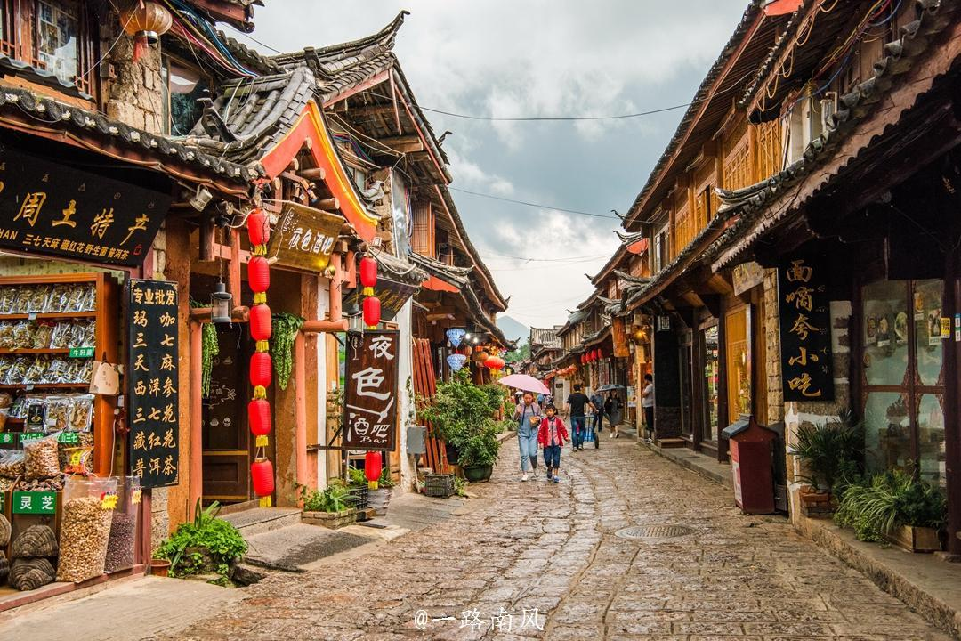  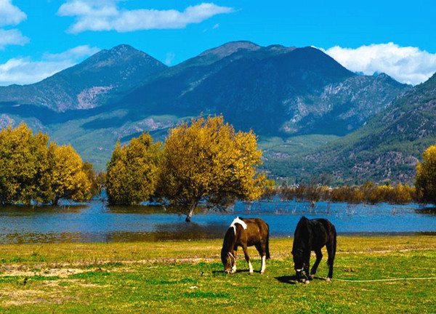 | 早  中 | 丽江
D3 | BUS | 丽江-长江第一湾-碧水蓝天-普达措-土司宴  早餐后，乘车前往消失的地平线香格里拉（香格里拉表达的意思是接近天堂的地方）圣地，途经【长江第一湾】停车自行拍照约15分钟，之后沿着滇藏路继续前行，海拔不同升高，之后乘车前往【碧水蓝天】，藏语意为新圣地。在很久很久以前，从很远的印度来了一位道行很高的高僧大德，他走过无数个草原、翻过无数座雪山、跨过无数条江河，终于到了阳塘草原。当他走到一座小山旁边时，见天色已晚，于是就在那里住了一宿，第二天，当天刚蒙蒙亮的时候，他发现，这里森林茂密、百鸟齐鸣、雾气腾腾，仿佛置身于仙境。他情不自禁感叹到:“人间还有这般美景呢”。他边说边在周围转了一圈。他发现这里有山、有水、有树、有草原。据当地长辈说这里虽然树种只有105种，离一个圣地应具备的108个树种尚差三种，但还是可称得上一个圣地。之后乘车前往【普达措国家森林公园】（温馨提示：游览时间约180分钟）普达措国家公园是一个无任何污染的童话世界，湖清清，天湛蓝，林涛载水声，鸟语伴花香，一年四季景色各不相同。游览碧塔海，漫游花海草甸，走进森林成毡的净土，赏雪域高原上的美丽湖泊；观赏茂密原始森林、高原湖泊属都湖，晚上享用香格里拉最隆重的贵宾盛宴——【藏王土司宴】，后入住酒店休息。  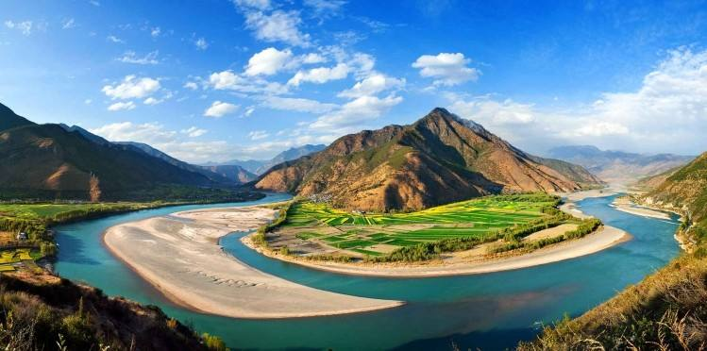  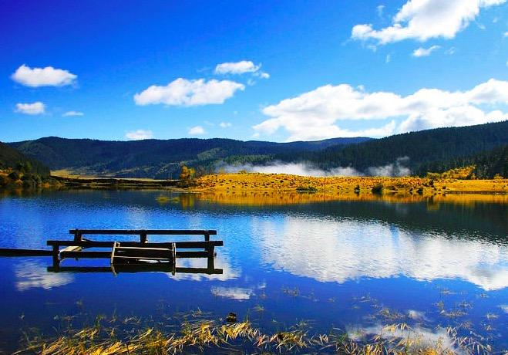 | 早  中  晚 | 香  格  里  拉
D4 | BUS | 独克宗古城—丽江  早餐后，前往【独克宗古城】独克宗古城是中国保存得最好、最大的藏民居群，而且是茶马古道的枢纽。是一座具有1300多年历史的古城，曾是雪域藏乡和滇域民族文化交流的窗口，川藏滇地区经济贸易的纽带。香格里拉市内享用午餐，结束后返回丽江。  温馨提示：  1、景区内请勿随手乱丢垃圾。  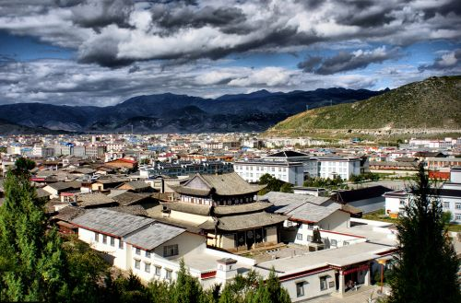  2、景区景点出入口及经之路有景区所属土特产店（此为景点行为，与旅行社无关），望各位参团贵宾给予理解。 | 早  中 | 丽江
D5 | BUS | 丽江—里务比岛—情人滩—里格观景台—草海走婚桥—摩梭走婚宴—篝火晚会  早餐后，乘车前往有“高原明珠”之称的【泸沽湖】。午餐后，前往泸沽湖大落水游船码头乘猪槽船登【里务比岛】，游览【里务比寺】里务比岛位于泸沽湖的中南部，岛屿的一侧为石笋，成为天然的码头，一条蜿蜒的小道直接通往岛屿的顶部，道路旁边有许多杜鹃花以及野樱桃树。花丛的尽头为藏传佛教寺院里务比寺，岛顶有一白塔。里务比岛与谢瓦俄岛，里格岛并称为泸沽湖蓬莱三岛。之后开始泸沽湖深度游（深度游套餐包含篝火晚会、摩梭走婚宴、汽车环湖旅游）。包含景点：【里格观景台】、【情人滩】、“天下第一爱情鹊桥”的【草海走婚桥】。之后，乘车前往小落水参加【摩梭走婚宴】，到摩梭人家做客，品尝摩梭特色民族餐。乘车前往我们特意为您安排的【摩梭篝火晚会】，泸沽湖是女儿国,又是歌舞的王国。泸沽湖畔的摩梭村寨，每晚都要举行篝火晚会，您可以和帅气的摩梭小伙子、美丽的摩梭姑娘一起，围着篝火跳起欢乐的舞蹈。  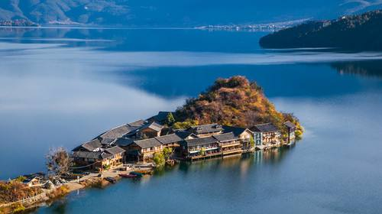  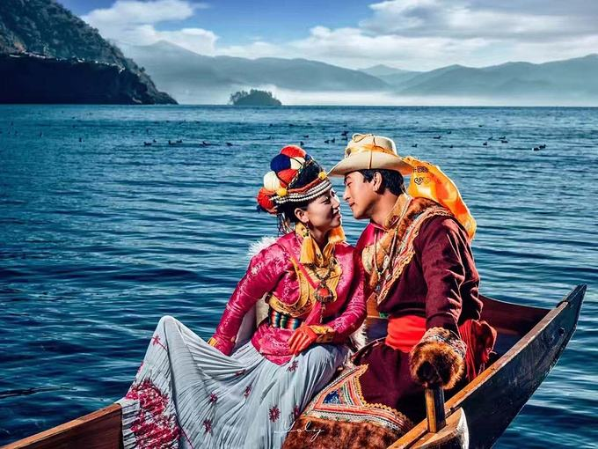  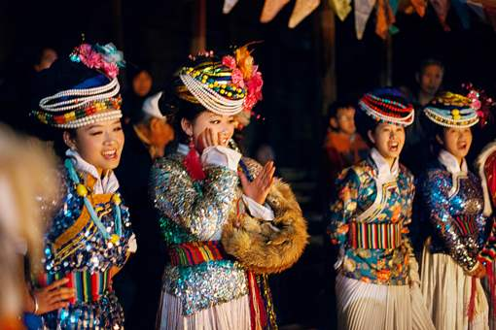  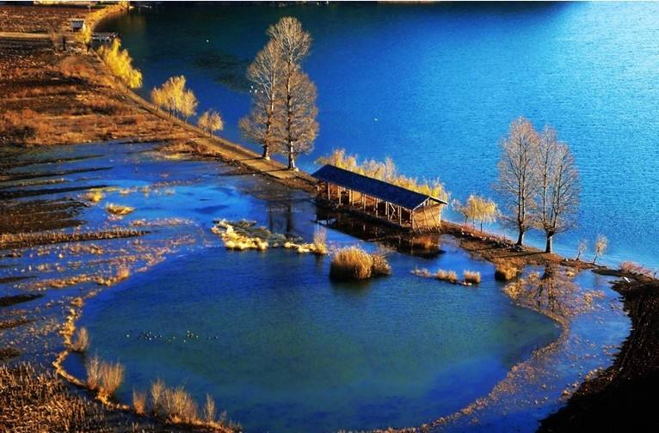 | 早  中  晚 | 泸  沽  湖
D6 | BUS | 泸沽湖—原始摩挲村落—丽江  早餐后，乘车到达到达参观古老【原始摩梭村落】，跟随摩梭小阿妹一起了解神秘的摩梭走婚习俗（男不娶女不嫁）。之后前往泸沽湖餐厅用餐。用完中餐后乘车返回丽江，抵达丽江后送丽江酒店。根据航班时间工作人员安排您前往机场，给这个神秘境地的旅程画上圆满的句号。祝旅途愉快！  温馨提示：  1、景区内请勿随手乱丢垃圾。  2、景区景点出入口及经之路有景区所属土特产店（此为景点行为，与旅行社无关），望各位参团贵宾给予理解。 | 早  中 | 无
以上行程供您参考，旅行社有权根据航班情况、天气状况、社会因素等情况调整行程顺序！

感谢各位贵宾对我们工作的支持和理解，我们希望有机会再次为您服务！如果您对这次云南之行感到满意，请不要吝啬介绍给您的亲朋好友，谢谢！

接待标准：
- 吃：全程5早7正，酒店含早餐，正餐20元/人，不用不退费。
- 住：全程入住当地准四商务酒店。（云南因经济发展缓慢，酒店按当地的准四标准安排，不是全国标准的，不是那种高大上的住宿条件，但是保证干净卫生。）
参考酒店：
丽江当地准四：丽驴家精品酒店、博梵假日酒店（七星街店）、至爱酒店、海龙云鹤酒店或同等级酒店
香格里拉当地准四：德吉央康、今世皇朝博、巴商务酒店、虹都酒店或同等级酒店
泸沽湖准四：金兰、快乐驿站、摩梭岁月、慵懒时光、印象风情园，梦回尼塞客栈，碧水云天或同等级酒店
- 行：除丽江段小车司机兼职导游外，其他全程正规旅游车，保证每人一座。
- 游：行程所列景点除拉市海区以外 其他景点首道大门门票全含，景点安排丰富多彩，游览时间充足
- 行程中赠送景点、项目不去不退费！
- 不含费用：单房差、个人消费及自费项目 不含各景区电瓶车
标准说明：
行程备注：
1.因您参加的为全国大散拼旅游团队，所有门票均为旅行社统一优惠后的包价，故持有老人证、学生证、军官证、教师证、残疾人证等证件均无再优惠退款政策；
2.在不影响行程的情况下，我社有权对游览景点先后顺序进行调整；
3.请成人持有效期内身份证，16周岁以下儿童持户口本正本（入住酒店需要办理登记手续）；
4.因不可抗拒因素所产生费用我社不予承担，客人中途离团，需按实际产生费用收取；如客人变更行程，自愿放弃当地景点、用餐、住宿及赠送项目其费用均不退还，产生的损失及增加费用我社不予承担，由客人自行承担；
5.儿童报价：含半餐、旅游车车位费；不含景点门票、床位及早餐，若小孩需要用早餐，按酒店规定由家长现付；如遇身高不够1.2米的儿童按成人报名参团，当地虽没有发生门票费用也是不能退费；
6.请客人认真填写旅行社意见反馈单，我社处理投诉凭客人意见单为准；
7.65岁以上老人必须由家属陪同且签订免责协议书，我社方可接待；
8.景区景点出入口及经之路有景区所属土特产店（此为景点行为，与旅行社无关），望各位参团贵宾给予理解。景区内设有购物场所，请游客注意上述属于当地居民自行商业行为，不属于我社安排的购物店
9.丽江段我社会安排司机兼向导
10.丽江属于高原地区，为了安全起见70岁以上的老人我社概不接待
11.关于购物；本行程为纯玩团全程无指定购物点绝不会莫名其妙带客人进店导游会有推荐客人如自愿进店并购物需事先和导游签好补充协议
注意事项
1、旅游摄影时，请注意安全，不要到有危险的地区拍摄或攀爬；
2、旅游期间请自行保管好自身财产安全，人身安全；退房前请仔细检查自己行李物品，以免有遗漏造成不必要的麻烦！
3、无家属陪同的60岁以上老年人或患有心脏病、高血压等各种慢性疾病者不予接待，若隐瞒病情参团者，出现任何健康问题与我社无关！

自费项目：拉市海骑马298元/人，丽江千古情300/人起，拉市海规定，若不参加自费，不能进景区，只能在停车场休息，与旅行社无关。
另外：若丽江古城产生古维 请自理50元/人。（此费用为必消费用）

